练习37 显示不同尺寸字体
本例知识点 |  | 一句话讲解
新学知识 | 使用FontMetrics类 | 设置字体属性
新学知识 | 使用TextField类 | 制作输入框
已学知识 | 使用Label类 | 制作静态按钮
已学知识 | 使用String类 | 制作要显示的文字内容
一、练习具体要求
本练习制作显示不同尺寸字体程序，运行效果如图37-1所示。执行本例实例后，将创建一个可以显示字符串的面板。该面板还可以接受用户输入，用户可以输入一个整数来确定要显示的字符串的高度，输入完毕，按回车键，面板的字符串将按照新的高度重新显示。本实例的知识点有：TextField类，Font类，FontMetrics类的应用。
二、程序及注释
（1）编程思路：本练习因为要制作显示不同尺寸字体的程序，所以首先要创建输入框来实现字符串的不同高度。这是通过构造TextField类的对象来实现的：先通过语句textField1 = new TextField(10)实例化TextField类；再通过语句add(textField1)将该输入框添加到主界面中，最后通过textField.setText("32")这样就制作出一个确定显示字符串高度的输入框。然后，因为要实现多行字符串的显示，所以应对文字属性进行一系列的设置。首先通过语句String s = textField.getText()得到用户输入的内容，通过int height = Integer.parseInt(s)语句将字符串类型转化为整数类型，存放在整数类型的变量height中；再通过语句Font font = new Font("TimesRoman", Font.PLAIN, height)设置字符串的字体，通过语句FontMetrics fontMetrics = g.getFontMetrics(font)实例化FontMetrics类，通过语句height = fontMetrics.getHeight()设置字体的高度；最后通过函数g.drawString()和row += height语句一起作用，达到显示多行字符串的效果。最后，因为要响应用户操作，所以要进行消息处理。这是通过函数public boolean action(Event evt, Object arg)来实现的：参数evt是一个事件类Event的对象，用来区分各种不同的消息；参数arg是一个对象类Object的对象，用来确定evt消息的来源，这样通过repaint语句就可以响应用户回车的动作，达到刷新面板的目的。
（2）程序实现及注释：
//FontApplet2.java
import java.awt.*;
import java.applet.*;
public class FontApplet2 extends Applet
{
//变量声明
TextField textField;

//初始化函数
public void init()
{
textField = new TextField(10);
add(textField);
textField.setText("32");
}

//画屏函数
public void paint(Graphics g)
{
//设置显示文字的高度
String s = textField.getText();
int height = Integer.parseInt(s);
//设置显示文字的字体
Font font = new Font("TimesRoman", Font.PLAIN, height);
g.setFont(font);
FontMetrics fontMetrics = g.getFontMetrics(font);
height = fontMetrics.getHeight();
//设置显示文字的起始行
int row = 80;
//逐行显示文字
g.drawString("This is the first line.", 70, row);
row += height;
g.drawString("This is the second line.", 70, row);
row += height;
g.drawString("This is the third line.", 70, row);
row += height;
g.drawString("This is the fourth line.", 70, row);
}

//响应用户操作函数
public boolean action(Event event, Object arg)
{
repaint();
return true;
}
}
三、练习效果（如图37-1所示）
本实例代码编写完毕，存盘为：C: j2sdk1.4.0\javaprograms\ FontApplet2.java。
打开计算机的命令提示符窗口，然后在命令提示符窗口中，定位到javaprograms目录，输入javac FontApplet2.java 来编译程序，最后将程序加载到网页上。在javaprograms文件夹下新建一个记事本文件，内容为
<HTML>
<BODY>
<TITLE>Applet Test Page
</TITLE>
<H1>Applet Test Page
</H1>
<APPLET
CODE=FontApplet2.class
WIDTH=1000
HEIGHT=1000
NAME = <" Font Applet2">
</APPLET>
</BODY>
</HTML>，然后保存为FontApplet2.html的网页文件。
本例制作完毕，用浏览器打开FontApplet2.html文件便可以看到制作效果。
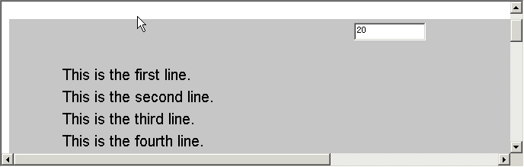
图37-1 练习效果
四、总结提高
在本练习中，利用Java的字符串函数和界面设计技术完成了显示不同尺寸字体的制作。当字体显示完成之后，通过用户的回车动作将新的字体高度传递给程序，则程序会刷新屏幕，重新开始显示，这个过程体现了类和类之间的调用关系，其结果是实现人机交互。

